רובע 5

- תאור כללי
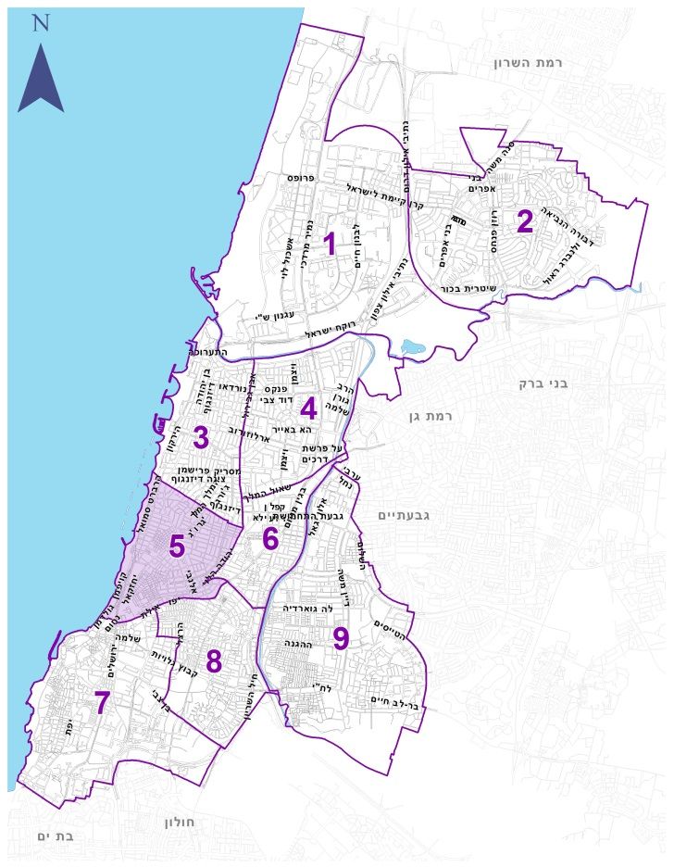
- אוכלוסיית הרובע מונה כ- 37,410 נפש. מגמת הירידה המתמשכת בגודל האוכלוסייה שאפיינה את הרובע במשך שנים רבות נעצרה בתחילת שנות ה- 90 ומאז אוכלוסיית הרובע נמצאת במגמת עלייה.
בשנים האחרונות חלה הצערה במבנה הגילים של התושבים. לעומת העבר, שיעור הקשישים בני 65+ נמוך בהרבה מהממוצע העירוני – 11.3% לעומת 14% בממוצע העירוני. כמו כן, בולטת קבוצת הגיל של צעירים בני 35-20 המהווה 37.6% מאוכלוסיית הרובע.
גודל משק הבית הינו 1.8 נפשות, נמוך מהממוצע העירוני (2.1 נפשות).

- שטח הדירה הממוצע נמצא במגמת עלייה לאורך השנים והינו 71 מ"ר, אך קטן מהממוצע העירוני (80 מ"ר).
צפיפות הדיור – 39.8 מ"ר לנפש, נמוך במעט מהממוצע העירוני (37.9 מ"ר לנפש).
ברובע ריכוז גבוה של שוכרי דירות, רק 23.8% ממשקי הבית מתגוררים בדירה בבעלותם לעומת 44.8% בכל העיר.
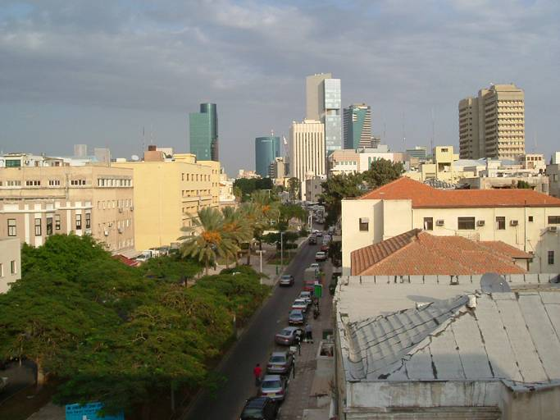 |  | 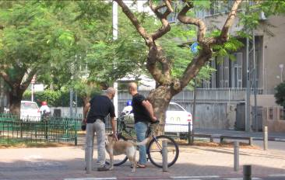
מבט כללי |  | שדרות רוטשילד

- רובע 5 כולל את המרכז ההיסטורי של העיר, את השכונות הוותיקות נווה צדק וכרם התימנים, וכן, את אזור לב העיר. אזור לב העיר המאופיין בריכוז גבוה של בנינים לשימור, בעיקר בסגנון הבינלאומי, בשכונות צפופות יחסית ובשימושים מעורבים. אזורי המגורים ברובע 5 עוברים תהליכי התחדשות.

שכונות רובע 5
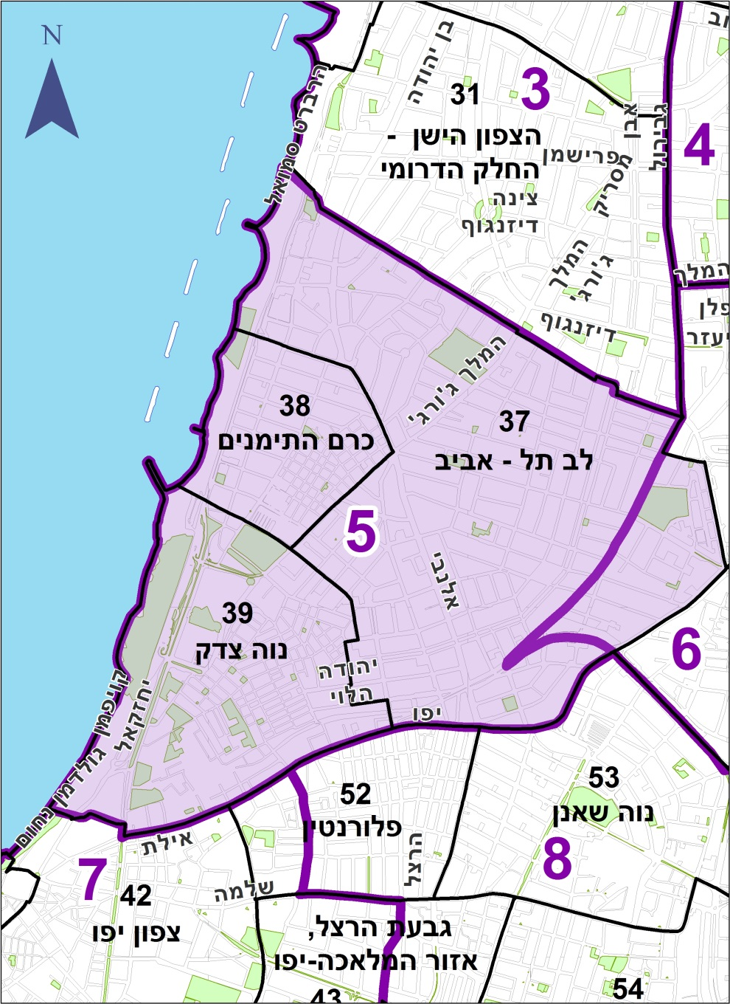
- חלק מהשכונות ברובע 5
סובלות מסמיכות לאזורי התעסוקה וממחסור בשטחי ציבור ושטחים פתוחים. השטח הציבורי לנפש הינו 10.8 מ"ר לנפש, נמוך בהרבה בהשוואה לכלל העיר (37.8 מ"ר לנפש).

- הרובע כולל צירי מסחר מהוותיקים בעיר כמו רחוב אלנבי, נחלת בנימין, המלך ג'ורג' ושוק הכרמל. בתחום הרובע נמצא מרכז העסקים ההיסטורי לאורך שד' רוטשילד המאופיין בריכוז שירותים פיננסים ועסקיים ברמה ארצית.

      - בתחום הרובע מצויים מספר מוסדות תרבות מרכזיים (הסינמטק, צוותא, היכל התרבות והבימה) המהווים חלק ממתחם התרבות המרכזי של המטרופולין.

2. מאפיינים פיזיים

כללי
(שטח הרובע: מערכת ה-GIS העירונית, שטח בנוי: קובץ ארנונה, 2013)

שטח | רובע 5 | אחוז מכלל העיר
שטח קרקע (דונם) | 3,020 | 5.8
שטח בנוי* (מ"ר) | 3,192,224 | 11.9
אחוז מהשטח הבנוי המשמש למגורים | 46.7
*השטח הבנוי כולל את שטח היחידות המשמשות למגורים, מסחר, משרדים, ספורט ונופש, מלונאות,
שירותי ציבור, תעשיה ומלאכה, חניונים, אחר (אספקת חשמל ומים, תחבורה, הובלה ואחסנה).

שימושי קרקע
התפלגות שימושי קרקע
(שטח בנוי, אחוזים)
(קובץ ארנונה, 2013)

שימושי קרקע בשנים 1995, 2010, 2013
(שטח בנוי, אלפי מ"ר)
(קובץ ארנונה: 1995, 2010, 2013)

מגורים
 | יחידות מגורים  בשנים 1983, 1995, 2010, 2013  (קובץ ארנונה, 1983, 1995, 2010, 2013) |  |  |  |  |  |  | יחידות למגורים, לפי גודל הדירה  (אחוזים)  (קובץ ארנונה, 2013)
 |  |  | 1983 | 1995 | 2010 | 2013
מספר יחידות למגורים |  |  | 15,118 | 15,151 | 20,520 | 21,100
שטח דירה ממוצע (מ"ר) |  |  | 57 | 63 | 69 | 71
 | מדדי צפיפות לשנת 2013
(אוכלוסייה: הלמ"ס נתונים שוטפים, 2012; יעודי קרקע: מערכת ה-GIS העירונית; מ"ר מגורים: קובץ ארנונה ,2013;
יחידות למגורים: קובץ ארנונה, 2013)
מדד |  | צפיפות מגורים ברוטו: (2013) | צפיפות מגורים נטו:  (2013) | צפיפות דיור:  (2012) | צפיפות אוכלוסייה:  (2012)  (2009)
יחידה |  | יחידות למגורים לדונם | יחידות למגורים לדונם | מ"ר מגורים לנפש | נפשות לדונם
שיטת חישוב |  | יחידות למגורים  שטח יעודי הקרקע למגורים ולשטחי ציבור ברובע (דונם) | יחידות למגורים  שטח יעודי הקרקע למגורים ברובע (דונם) | השטח לשימוש מגורים (מ"ר)  אוכלוסייה | אוכלוסייה  שטח הרובע (דונם)
רובע 5 |  | 15.8 | 22.7 | 39.8 | 12.4
תל-אביב-יפו |  | 6.3 | 12.7 | 37.9 | 8.0

צפיפות דיור  (מ"ר מגורים לנפש) | צפיפות אוכלוסייה  (נפשות לדונם)
(אוכלוסייה: מפקדים - 1972, 1983, 1995; הלמ"ס נתונים שוטפים – 2009, 2012; שטח מגורים: קובץ ארנונה, 1972, 1983, 1995, 2009, 2012) | (אוכלוסייה: מפקדים - 1972, 1983, 1995; הלמ"ס נתונים שוטפים – 2009, 2012; שטח קרקע: מערכת ה-GIS העירונית)

שטחי ציבור
שטחי ציבור
(יעודי קרקע: מערכת ה-GIS העירונית; אוכלוסייה: הלמ"ס נתונים שוטפים - 2009)
 | שטח (דונם) | אחוז משטח הרובע | שטח לנפש (מ"ר) (מ"ר)
שיטת חישוב |  | סה"כ שטחי ציבור  שטח הרובע | סה"כ שטחי ציבור  אוכלוסייה
שטחים לבנייני ציבור | 120 | 4.0 | 3.2
שטחים ציבוריים פתוחים | 282 | 9.3 | 7.5
סה"כ שטחי ציבור | 402 | 13.3 | 10.8

מפת שטחים ומוסדות ציבור
(מערכת ה--GIS העירונית)
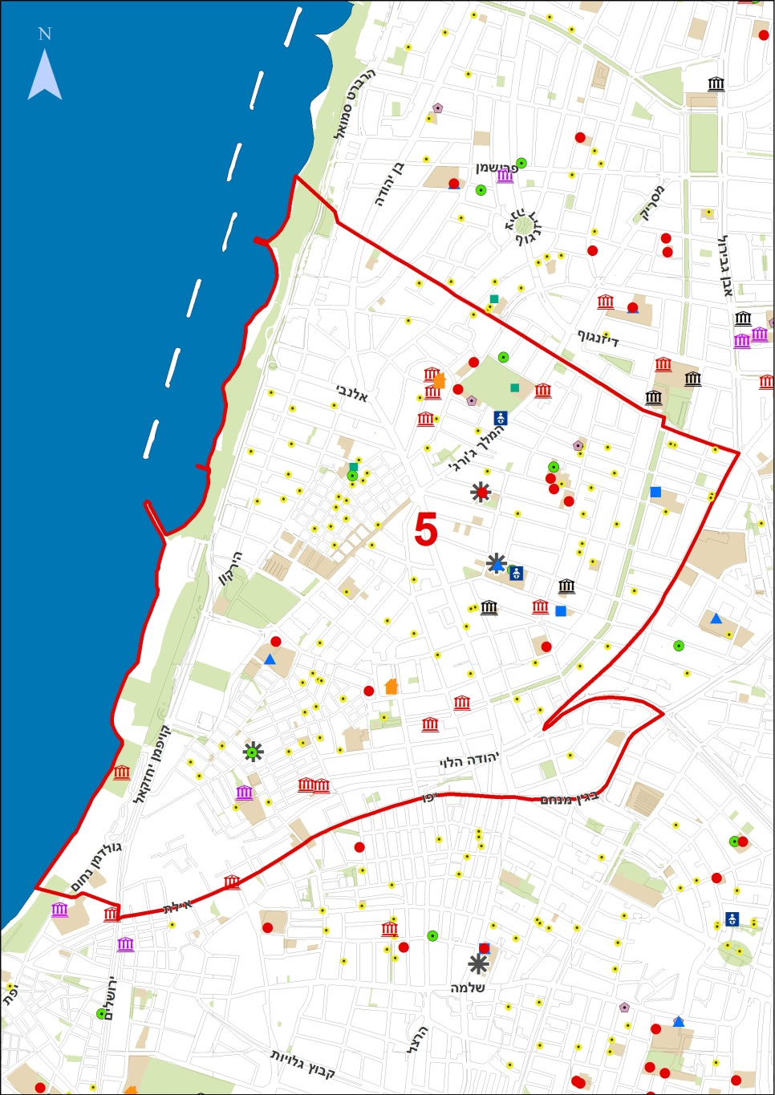

3. מאפייני אוכלוסייה

 | נתונים כללים על האוכלוסייה
 | (מפקד 2008)
 |  | רובע 5 | תל-אביב-יפו
אוכלוסייה (אלפים)* |  | 37.4 (9% מכלל העיר) | 414.6
מספר ילדים ממוצע לאישה |  | 0.9 | 1.4
גיל חציוני |  | 32.0 | 34.0
דת עיקרית ברובע - אחוז יהודים |  | 95.5 | 91.7

*הלמ"ס נתונים שוטפים – 2012.

שינוי באוכלוסיית הרובע לאורך זמן
(הלמ"ס, מפקדי האוכלוסין, הלמ"ס נתונים שוטפים – 2012)

סה"כ אוכלוסייה
גיל | מספרים מוחלטים | אחוזים
סה"כ | 37,410 |  | 100
4-0 | 2,480 |  | 6.6
9-5 | 1,340 |  | 3.6
14-10 | 980 |  | 2.6
19-15 | 870 |  | 2.3
24-20 | 1,570 |  | 4.2
29-25 | 5,810 |  | 15.5
34-30 | 6,690 |  | 17.9
39-35 | 4,360 |  | 11.7
44-40 | 2,670 |  | 7.1
49-45 | 1,770 |  | 4.7
54-50 | 1,600 |  | 4.3
59-55 | 1,550 |  | 4.1
64-60 | 1,470 |  | 3.9
69-65 | 1,160 |  | 3.1
74-70 | 800 |  | 2.1
75+ | 2,290 |  | 6.1
* סה"כ כמות האוכלוסייה בכל קבוצות הגיל בלוח שלעיל שונה מהנתון הרשמי של סה"כ אוכלוסייה המפורסם ע"י הלמ"ס זאת בשל נתונים מעוגלים.

אוכלוסייה לפי גיל, 2012
(הלמ"ס, נתונים שוטפים)
אוכלוסייה לפי גיל, רובע לעומת כלל תל-אביב-יפו, 2012 (אחוזים)
(הלמ"ס, נתונים שוטפים)

4. מאפיינים חברתיים כלכליים

מדד חברתי-כלכלי והכנסה (מפקד 12.2008)
מדד חברתי כלכלי SES (אשכול פנים עירוני) | 6.8
אחוז בעלי הכנסה מעבודה גבוהה מפעמיים השכר הממוצע בישראל | 16.2
אחוז בעלי הכנסה מעבודה נמוכה משכר המינימום בישראל | 35.8

תכונות כוח העבודה (אחוזים)
(מפקד 2008)
תכונות כוח העבודה | רובע 5 | תל-אביב-יפו
בעלי משלח יד אקדמי | 21.9 | 21.7
בכוח העבודה האזרחי השנתי  (בני 15 ומעלה שעבדו בשנת 2008) | 79.2 | 69.7
מזה: שיעור המועסקים | 98.5 | 98.2
שיעור הבלתי מועסקים | 1.5 | 1.8

בני 15 ומעלה, שעבדו בשנת 2008, לפי ענף כלכלי ומין (אחוזים)
(מפקד 2008)
ענף כלכלי | רובע 5 |  |  | תל-אביב-יפו
ענף כלכלי | גברים | נשים | סה"כ | תל-אביב-יפו
סה"כ | 100 | 100 | 100 | 100
תעשיה ומלאכה | 10.7 | 6.1 | 8.5 | 10.7
מסחר | 10.5 | 13.0 | 11.7 | 13.3
שרותי אירוח ואוכל | 10.8 | 10.6 | 10.7 | 7.4
תחבורה, אחסנה ותקשורת | 5.5 | 3.8 | 4.7 | 5.8
שירותים עסקיים ופיננסיים | 30.3 | 28.3 | 29.3 | 29.1
שרותי ציבור | 25.2 | 35.0 | 29.9 | 28.7
אחר/לא ידוע | 6.8 | 3.3 | 5.2 | 5.0

השכלה של בני 15 ומעלה (אחוזים)
(מפקד 2008)
התעודה הגבוהה ביותר | רובע 5 | תל-אביב-יפו
בעלי תעודת בגרות | 29.1 | 25.4
בעלי תואר אקדמי | 39.8 | 37.0

5. משקי בית

משקי בית, לפי תכונות משק הבית
(מפקד 2008)
 | רובע 5 | תל-אביב-יפו
משקי בית - סך הכל (אלפים) | 21.6 | 187.5
ממוצע נפשות למשק בית | 1.8 | 2.1
אחוז משקי בית עם ילדים עד גיל 17 | 16.4 | 23.0
אחוז משקי בית עם בני 65+ | 13.5 | 22.5
אחוז משקי בית משפחתיים | 43.1 | 55.7
מזה: אחוז משקי בית שבהם הורה יחיד | 14.0 | 13.3
אחוז משקי בית לא משפחתיים | 56.9 | 44.2

משקי בית, לפי בעלות על מוצרים בני-קיימא (אחוזים)
(מפקד 2008)
 | רובע 5 | תל-אביב-יפו
בעלי מכונית אחת לפחות | 55.6 | 60.0
בעלי שתי מכוניות או יותר | 11.3 | 16.9
בעלי מחשב אישי | 84.9 | 78.6
משקי בית הגרים בדירה בבעלותם | 23.8 | 44.8

6. פוטנציאל יחידות דיור
("חוברת תכניות בנייה בתל-אביב – יפו 2014")
שלב התכנית | סה"כ יחידות דיור
תכניות בתהליך (החל משלב אישור הועדה המקומית) | 1,350
תכניות מאושרות שטרם מומשו / מומשו חלקית | 6,050  (מתוכם טרם מומשו 4,523)

